**Alessandro Patrone 4249874**

**Sabrina Polidoro 4682624**

**9. [D] Progetto fisico e sua validazione**

**Interrogazione 1**

--Determinare i clienti con saldo maggiore o uguale di 45 e punti mensili maggiori di 37

SELECT *

FROM socialmarket.cliente

WHERE saldo >= 45 AND puntimensili > 37;

Eseguendo più volte le query con e senza indici, possiamo notare che:

* senza indici: 71 ms
* con (I_CF(codicefiscale)): 43 ms
* con CLUSTER (I_CF(codicefiscale)): 37 ms
* con (I_saldo_punti(saldo, puntimensili): 35 ms

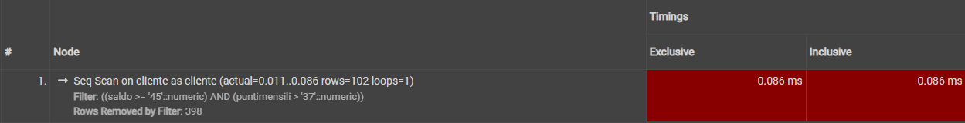

**Interrogazione 2**

--Determinare i prodotti il cui rifornimento è uguale allo scarico

SELECT rifornisce.nome, rifornisce.quantita AS rQ, scarica.quantita AS sQ

FROM socialmarket.scarica

JOIN socialmarket.rifornisce ON rifornisce.quantita = scarica.quantita;

Anche con questa interrogazione possiamo notare come il tempo di esecuzione senza l’utilizzo di indici è nettamente maggiore rispetto al loro mancato utilizzo.

* senza indici: 52 ms
* con (I_Prodotto(nome)): 43 ms
* con CLUSTER (I_prodotto(nome)): 32 ms

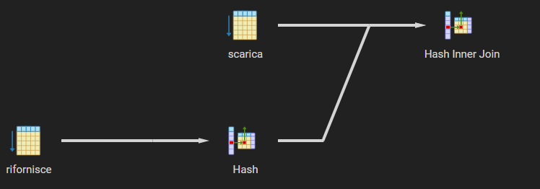

**Interrogazione 3**

--Determinare i membri autorizzati all'utilizzo della tessera appartenenti alla fascia di età identificata dalla lettera 't'

SELECT membro.codicefiscale, persona.nome, persona.cognome

FROM socialmarket.membro

JOIN socialmarket.persona ON persona.codicefiscale = membro.codicefiscale

WHERE membro.fasciaeta = 't' AND membro.autorizzato = true;

* senza indici: 41 ms
* con CLUSTER (I_CF(codicefiscale)): 33 ms

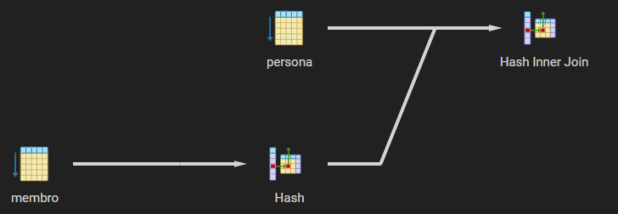

La scelta è ricaduta sull’hash join a prescindere dagli indici perché non è richiesto l’utilizzo di tabelle ordinate per il suo funzionamento.

Per tutte e tre le interrogazioni la scelta del sistema è stata quella di usare scansioni sequenziali, probabilmente dovuta alla dimensione delle tabelle. Purtroppo, non è stato possibile usare il programma Datanamic causa problemi con le chiavi esterne per il popolamento del database, portandoci alla decisione di utilizzare programmi terzi limitati nelle dimensioni massime di generazione.

**10. [D] Descrizione in linguaggio naturale e codice PL/pgSQL della transazione considerata e giustificazione per il livello di isolamento prescelto.**

La transazione consiste in tre operazioni:

la prima seleziona tutti i prodotti ‘Assorted Desserts’, la seconda aggiorna la quantità disponibile di cinque unità e la terza mostra tutti i prodotti chiamati ‘Assorted Desserts’ oppure tutti i prodotti con quantità uguale a 100.

BEGIN TRANSACTION;

SET TRANSACTION ISOLATION LEVEL SERIALIZABLE;

SELECT *  
FROM socialmarket.prodotto  
WHERE nome = 'Assorted Desserts';

UPDATE socialmarket.prodotto  
SET quantita= quantita + 5  
WHERE nome = 'Assorted Desserts';

SELECT nome, quantita  
FROM socialmarket.prodotto  
WHERE nome = 'Assorted Desserts' OR quantita = '100';

COMMIT;

L’anomalia che si potrebbe generare è di tipo “unrepeatable read”, in quanto le due letture potrebbero essere inconsistenti se effettuate senza lock sul processo di update.

I livelli di isolamento possibili che garantiscono l’assenza di questa anomalia sono di tipo SERIALIZABLE oppure REPEATABLE READ.

La scelta è ricaduta su SERIALIZABLE in quanto nessun valore letto o scritto dalla transazione viene modificato da altre transazioni prima che abbia terminato.  
Inoltre, se si utilizzasse REPEATABLE READ, la condizione di ricerca “quantita=’100’” potrebbe portare a non selezionare tutte le tuple nel caso in cui si verificasse un’anomalia “Phantom Row”, situazione invece non verificabile con livello di isolamento SERIALIZABLE.

**11.[D] Descrizione della politica di controllo dell’accesso scelta, motivando le scelte effettuate. Si suggerisce di riassumere la politica di controllo dell’accesso con una tabella contenente una riga per ogni tabella, una colonna per ogni utente**

Autorizzazioni di roberto:

* Insert su “compra” e “rifornisce” così da poter svolgere le sue mansioni di volontario: fare la spesa con il cliente e riacquistare ciò che manca nel market.
* Select su “turni” per visione i turni che gli sono stati assegnati
* Select e Update su “prodotto” così da poter aggiornare le quantità dopo aver aiutato un cliente all’acquisto, dopo aver fatto rifornimento degli articoli mancanti oppure dopo aver ricevuto una donazione.

Autorizzazioni di alice:

* Select su “recapito” e “volontario” così da poterne visionare i dati
* Select, Update e Insert su “rifornisce”, “cliente”, “turni”, “donatore”, “prodotto” così da poter gestire al meglio il Social Market ed eseguire le proprie mansioni come, ad esempio, aggiornare i turni dei volontari, fornire le tessere ai clienti, assegnare punti mensili. Queste autorizzazioni sono con GRANT OPTION in modo da poter delegare i propri compiti.

|  |  |  |
| --- | --- | --- |
|  | roberto | alice |
| Compra | insert |  |
| Rifornisce | insert | select,insert,update |
| Recapito |  | select |
| Volontario |  | select |
| Cliente |  | select,insert,update |
| Turni | select | select,insert,update |
| Donatore |  | select,insert,update |
| Prodotto | select, update | select,insert,update |